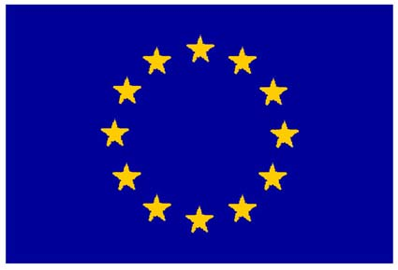
LE GRAND QUIZ
DE L’UNION EUROPEENNE

N°6 : Sports et sportifs
Prénom :

NOM :

Classe :

A rendre au C.D.I.
du 15 au 20 décembre


1. Citez une Anglaise, un Suisse et un Autrichien au départ du Vendée Globe 2008.
2. Qui est actuellement en tête du Vendée Globe ?
3. Quel pays a inventé le handball ? Que signifie « hand-ball » ?
4. Quel pays a remporté la dernière coupe d’Europe des Nations (de foot) ? Contre qui ?
5. Quelle équipe a remporté la Ligue des Champions 2008 (de foot) ?
6. Quels sont les pays qui participent au Tournoi des Six Nations (en rugby) ?
7. Quelle est la couleur du maillot du meilleur grimpeur du Tour de France ?
Et du Tour d’Italie ?
8. Citez un circuit automobile de F1 français, un portugais et un italien.
9. Qui est n°1 du tennis mondial chez les hommes et quelle est sa nationalité ?
10. Qui est n°1 du tennis mondial chez les femmes et quelle est sa nationalité ?
11. L’espagnol Sergio Garcia vient de remporter le tournoi de Shangai (novembre 2008), dépossédant du même coup l’américain Phil Mickelson de sa place de n°2 mondial.
Mais de quel sport s’agit-il ?
12. Dans quel pays se déroule le slalom de ski alpin de Levi ?
13. Qui vient de le remporter (novembre 2008) et quelle est sa nationalité ?
14. Où se trouve le siège de la fédération Française de Ballon au Poing, et pourquoi ?
15. Comment appelle-t-on le terrain sur lequel se pratique le ballon au poing ?

